IP地址
IP地址就是计算机的一个“编号”，该编号是唯的。相当于我们的身份证号码一样。
IP地址格式：a.b.c.d ，每一段的取值范围0-255。
本机的ＩＰ地址：127.0.0.1
只能是自己访问自己，别人无法通过这个ＩＰ访问你的电脑。
本机的域名：localhost
只能是自己访问自己，别人无法通过这个域名来访问你的电脑。
别人要想访问你的电脑，必须通过网卡的ＩＰ地址来访问。

域名(Domain Name)
在互联网上的计算机之间的互访，只识别IP地址的访问，不能直接识别域名的访问。
因为IP地址没有规律，不好记，因此有人就发明了一个“域名”的东西。
“域名”就是用几个符号，来表示一台主机，方便记忆。如：www.baidu.com
最大的域名商：万网(net.cn)、新网、西部数据、息壤等。

域名解析系统(DNS)
DNS Domain Name System 域名管理系统、域名解析系统。
DNS的主要目的：是将域名转换成IP地址。

DNS服务器：安装了DNS软件的电脑。DNS服务器主要工作担负域名解析的任务。
Apache服务器：安装了Apache软件电脑。
邮箱服务器：安装了邮箱服务器的电脑。
FTP服务器：安装了FTP软件的电脑。
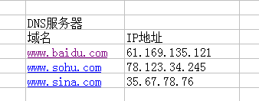

本地DNS——hosts文件
文件路径：C:\Windows\System32\drivers\etc\hosts
Hosts文件是一个隐藏文件，没有扩展名。
提示：如果你想访问某些网站速度加快的解决办法：就是直接在hosts文件列入对应的IP地址和域名。
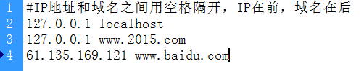

PHP网页工作原理
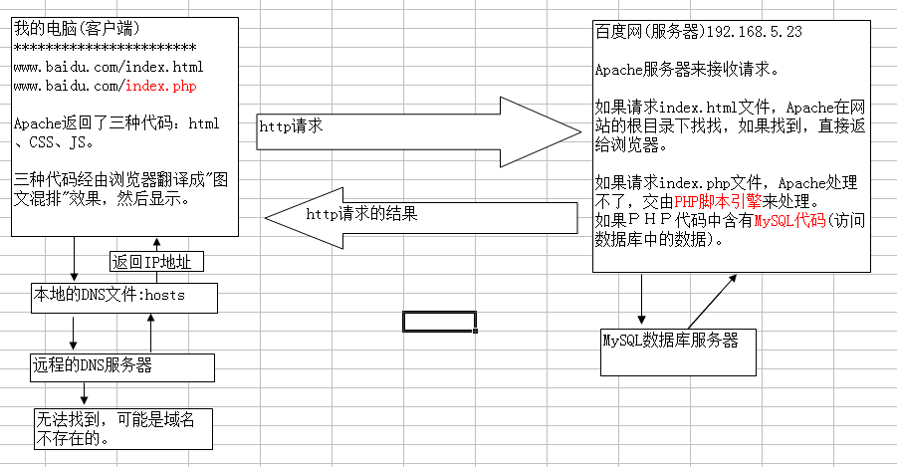

Apache服务器简介
Apache是当前最流行的服务器之一，占60%的市场份额。
常用的服务器：Apache(PHP、Java)、IIS(ASP、ASP.NET)

phpStudy的安装
安装路径：C:\Program Files (x86)\phpStudy
网站根目录：E:\www
注意：安装路径上不能出现中文，ＰＨＰ文件的命名都不能是中文。

phpStudy目录结构
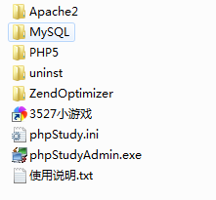
phpMyAdmin数据库管理的网页程序路径：E:\www\phpMyAdmin
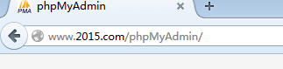
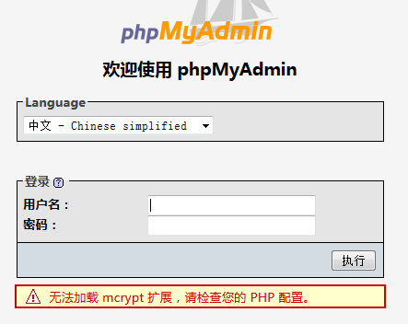
phpMyAdmin的账号：用户名和密码都是root
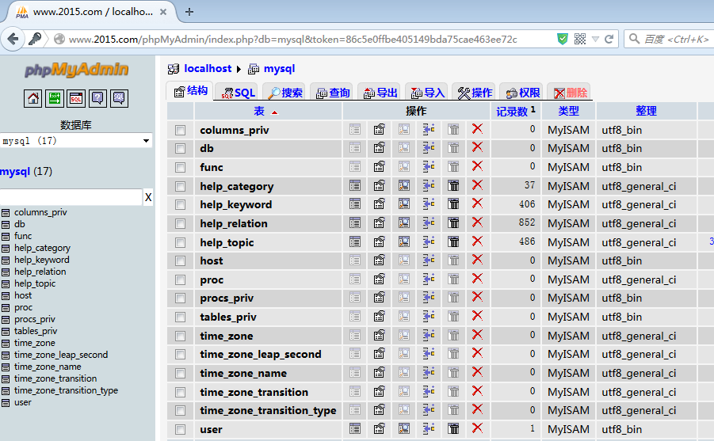

Apache启动和停止方法
第一种方法：任务管理器
路径：计算机——右击——管理——服务
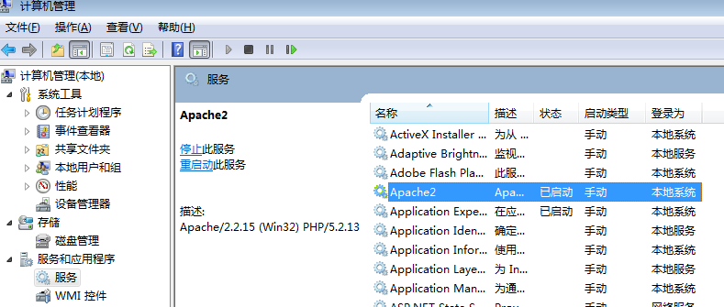
第二种方法：在ＣＭＤ模式下启动Apache和MySQL
路径：开始菜单——运行——输入CMD
net start apache2
net stop apache2
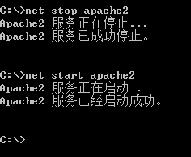

Apache配置文件语法检查
Apache的主配置文件：C:\Program Files (x86)\phpStudy\Apache2\conf\httpd.conf
Apache的虚拟主机配置文件：C:\Program Files (x86)\phpStudy\Apache2\conf\vhosts.conf

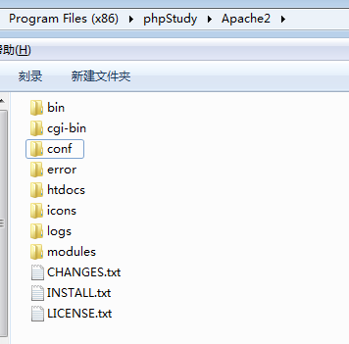
Apache配置文件(httpd.conf)的语法检查
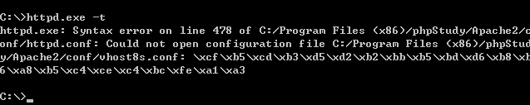
如果出现如下问题，是没有配置系统的“环境变量”。
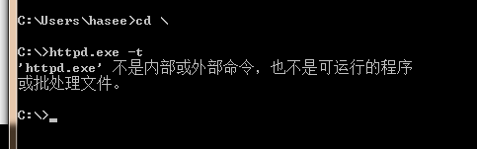
路径：计算机——属性——高级系统设置——高级——系统变量——path
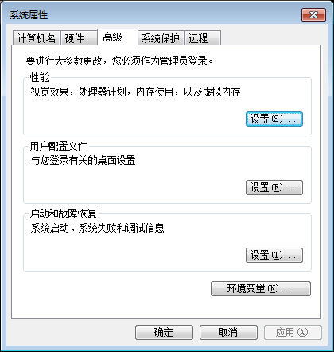
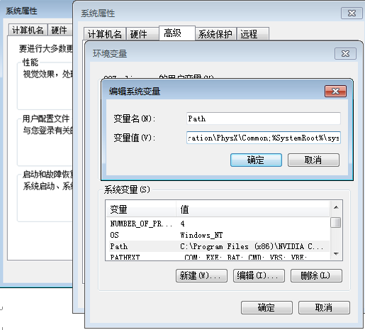
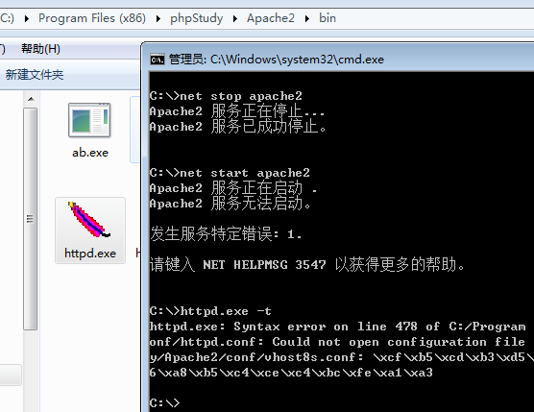

Apache配置命令
１、DocumentRoot——网站根目录
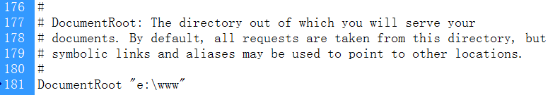
注意：e:\www目录必须存在，路径上不能包含中文。
２、DirectoryIndex——默认首页设置
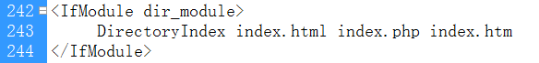
多个首页文件之间用“空格”隔开。
如果首页文件都不存在，则会显示目录列表。

3、listen命令
当Apache启动以后，是侦听哪个ＩＰ的哪个端口的访问。
侦听自己网卡的ＩＰ的端口。
一台主机可以有多个网卡。一个网卡可以设置多个ＩＰ地址。
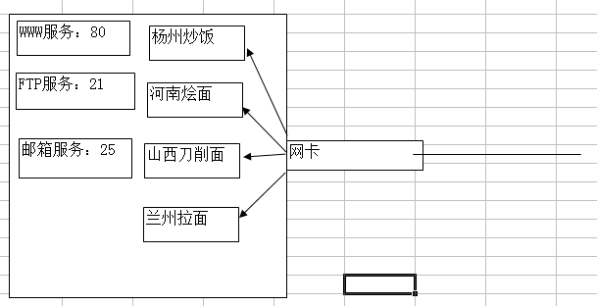

格式：listen IP地址[:端口号]
举例：listen 80 //侦听所有ＩＰ的８０端口的请求
listen 192.168.40.52 //侦听192.168.40.52所有端口的请求
listen 192.168.40.52:80 //侦听192.168.40.52ＩＰ地址的８０端口
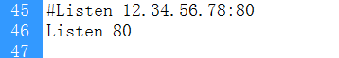

<Directory></Directory>——目录权限
DocumentRoot “E:\www”
<Directory “E:\www”>
Options Indexes|none|all
Order Deny,Allow
Deny From All
Allow From 192.168.40.52
</Directory>
- Options：指定目录具有哪些特性，取值：none、all、indexes
    - None：禁止所有ＩＰ访问。
    - All：拥有所有权限
    - Indexes：如果首页不存在，显示目录列表。
- Order：Deny(禁用)和Allow(允许)的执行顺序。
    - 举例：Order deny,allow
- Deny：禁止哪些ＩＰ访问。
    - Deny from All //禁止所有的ＩＰ访问
    - Deny from 192.168.10.25 //禁止192.168.10.25的ＩＰ访问我的主机
- Allow：允许哪些ＩＰ访问
    - Allow from all //允许所有ＩＰ访问
    - Allow from 127.0.0.1 //只允许我自己访问

虚拟主机的概念
将一块磁盘分成若干个小空间，对外出租。每个小空间，具有网站的所有功能。

虚拟主机的配置过骤
第一步：配置本地的DNS文件(hosts)
文件路径：C:\Windows\System32\drivers\etc\hosts
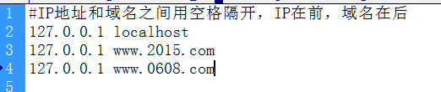
第二步：Apache的主配置文件(httpd.conf)
文件路径：C:\Program Files (x86)\phpStudy\Apache2\conf\httpd.conf
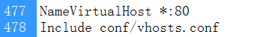
NameVirtualHost是配置基于域名的虚拟主机最重要的一个命令。换句话说：就是指为哪个ＩＰ的什么端口配置虚拟主机。这里的ＩＰ地址是自己网卡，不是别人的。
通过include命令，将虚拟主机的配置文件加载进来。
第三步：Apache的虚拟主机的配置文件(vhosts.conf)
文件路径：C:\Program Files (x86)\phpStudy\Apache2\conf\vhosts.conf

在vhosts.conf中使用<VirtualHost></VirtualHost>来定义多个虚拟主机

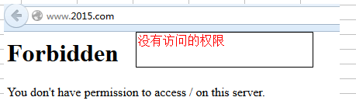
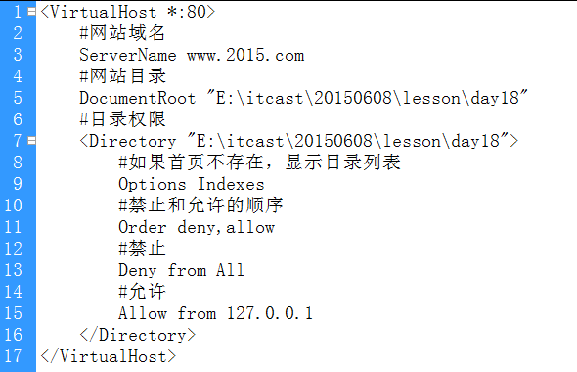

配置完虚拟主机后，为什么localhost访问路径被更改了？
虚拟主机配置的优先级，高于httpd.conf中的全局配置。
当访问一个hosts中定义的域名时，但这个域名并没有做虚拟主机配置，那么，此时这个域名将指向第1个虚拟主机。
当配置完虚拟主机后，原来localhost访问路径被修改了，原因也是：第１个虚拟主机的优先级最高。

PHP简介
- PHP是嵌入到HTML标记中的服务器端脚本程序。
- PHP文件名的扩展名.php
- PHP也是区分大小写的。但关键字和函数名不分大小写。
- PHP中每条语句必须以分号“;”结束。
- PHP文件的访问，必须经过Apache服务器，换句话说，就是必须通过域名来访问PHP文件。
- PHP是通过<?php ?>将PHP代码写入到HTML文件中去。一个PHP文件中，可以同时存在HTML代码、CSS代码、JS代码、PHP代码、MySQL代码，不同代码用不同的“标记”来标注。

PHP注释
- 单行注释：//或#
- 多行注释：/* */
- 注意：PHP注释，在浏览器端也是看不见的。
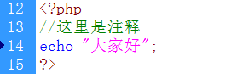

PHP变量
1、变量的概念
变量就是临时存储数据的地方。变量是在内存中运行和存在的。
2、变量的命名规则
- 变量名可以包含：字母、数字、下划线。
- 变量名不能以数字开头，可以以字母或下划线开头。
- PHP变量名前加一个美元符号($)。如：$name = “abc”
3、PHP不需要声明变量，直接赋值使用即可
  - JS中声明变量：var name = “abc”;
  - PHP中变量：$name = “abc”;

PHP数据类型
JS中的数据类型(8个)：
- 基本数据类型：字符型、数值型、布尔型、undefined、null
- 复合数据类型：数组、对象、函数

PHP中的数据类型(8个)：
- 基本数据类型：字符型、整型、浮点型、布尔型
- 复合数据类型：数组、对象
- 特殊数据类型：资源、NULL
资源类型：PHP打开或访问外部文件时，返回的一个句柄(引用地址)。这个地址就是资源。如：PHP访问MySQL时，将返回一个资源类型的地址。通过该地址可以对MySQL进行相应操作。

1、字符型
用单引号或双引号，引起来的一串字符。
(1)转义字符
在双引号内，转义字符可以是：\\、\’、\”、\r、\n、\$。
在单引号内，转义字符只能是： \\、\’
(2)在双引号，输出的是变量的值
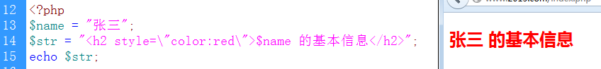
(3)在单引号内，输出的是变量的名称
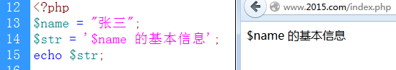
(4)在双引号内，如果变量名后跟一个非空字符，PHP该如何处理
用大括号，将变量括起来。如：{$name}
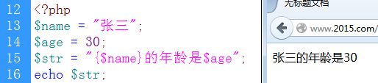

2、整型和浮点数
$a = 100;
$b = 100.98;

3、布尔型
布尔型只有两个值：true或false。
4、NULL
如果一个变量不存在，就返回空型，空型只有一个值NULL。

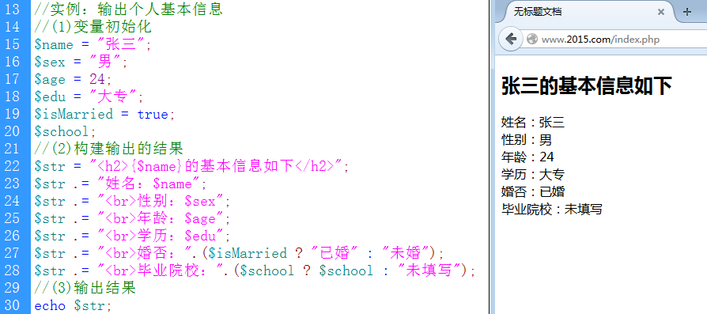

PHP变量的类型判断
- JS中都是内置对象，对象具有属性和方法。
- PHP中没有内置对象，全部都是函数，大约有4000多个函数。

1、var_dump()——相当于JS中的typeof()
- 功能：打印变量的相关信息
- 语法：var_dump(变量)
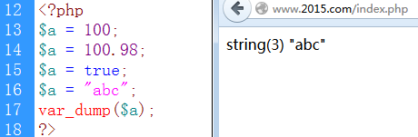

2、is_*()
- is_bool()：是否是布尔型
- is_int()是否是整型
- is_float()是否是浮点型
- is_string()是否是字符型
- is_array()是否是数组
- ……
3、isset()
- 功能：判断变量是否设置(存在)。
- 说明：如果变量存在，且值不为NULL，则一律为true，否则，为false
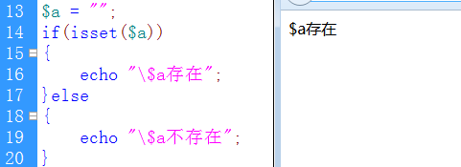
4、empty()
对于 “”、0、 “0” 、0.0 、 NULL 、false 、array() 来说，empty都返回true，其它都为false。
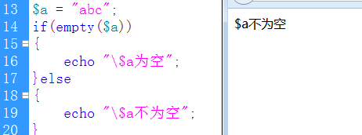

PHP数据类型转换
一般情况下，都是自动转换。但有时候，也需要手动转换。
1、强制转换的语法结构
(int)$name //强制转成整型
(float)$name //强制转成浮点型
(string)$name //强制转成字符型
(bool)$name //强制转成布尔型
2、其它类型转成布尔型
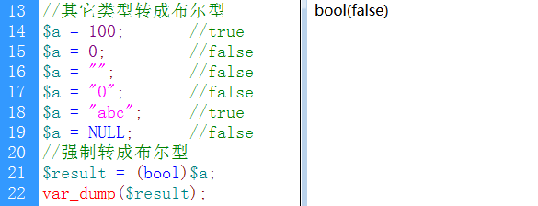
3、其它类型转成数值型
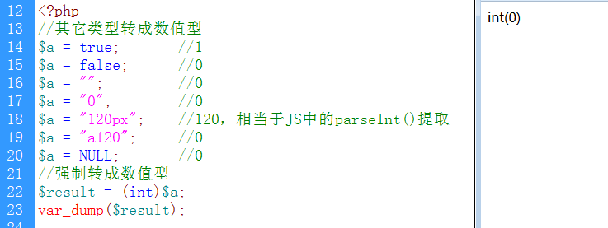

PHP运算符
1、算术运算符：+、-、*、/、%、++、--
2、字符串运算符：.和.=
3、赋值运算符：=、+=、-=、*=、/=、%=
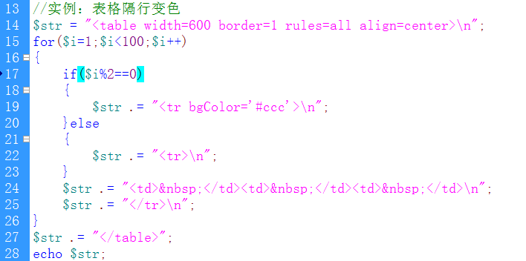

4、比较运算符(布尔型)：>、<、>=、<=、==、!=、===、!==
5、逻辑运算符(多个条件)：&&、||、!

PHP如何获取地址栏中传递过来的数据，使用全局数组变量$_GET[name]
注意：地址栏传参数，只能是GET方式，不能是POST方法。
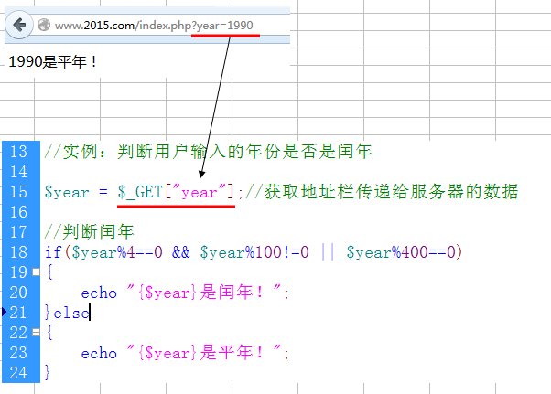

6、三元运算符：?:
格式：条件判断 ? 结果1 : 结果2

7、运算符优先级
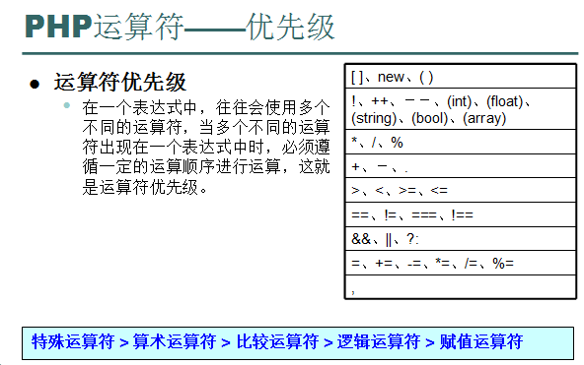

if条件判断语句
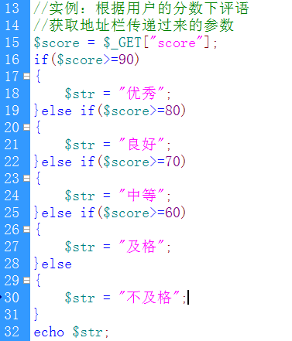

switch多分支结构
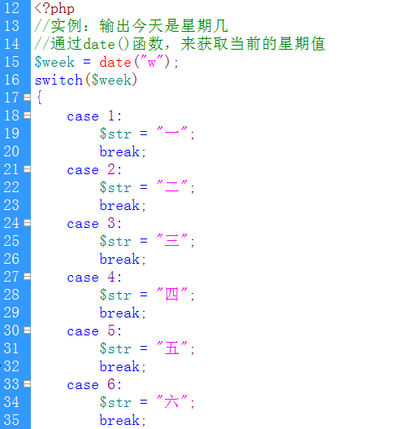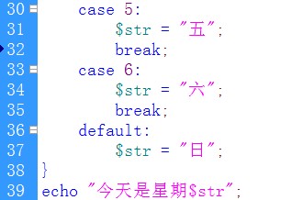

while循环结构
循环的三要素
- 变量初始化
- 条件判断
- 变量更新
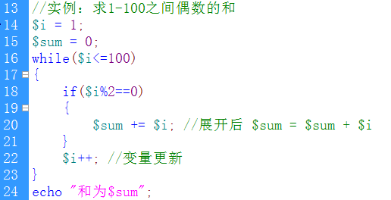

for循环
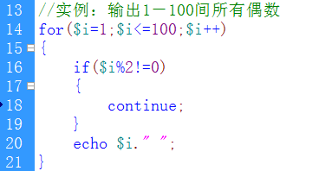

break中断循环
- 描述：break用于无条件结束各种循环。
- 语法格式：break [n];
- 说明：break默认跳出当前循环。如果指定了n参数，那么将出n层循环。
- 举例：break 2; //跳出第二层循环

continue继续
- 描述：continue结束本次循环，而开始下一次循环。
- 语法：continue [n]
- 说明：continue默认结束当前循环。如果指定了n参数，那么将结束n层循环。

